# Лекція №10. Фазові рівноваги та фазові перетворення

**106**. Фазою зазвичай ми називаємо різні стадії одного і того ж явища. Наприклад, фаза Місяця або фаза коливання. У термодинаміці ж термін «*фаза*» вживається як для того, щоб вирізняти різні стани однієї і тієї ж речовини, так і для виокремлення хімічних сполук, що знаходяться в рівновазі одна із одною і утворених з одних і тих же компонентів. Як приклад вживання терміну «фаза» в першому сенсі можна привести систему вода-лід, або лід, що існує при великих тисках в декількох модифікаціях лідІh-лідІІ-лідІІІ. Другий приклад, принципово відмінний від наведеного, це парамагнітна та феромагнітна фаза заліза, які в принципі не можуть співіснувати. В цьому сенсі поняття фази, прийняте в хімії*, як гомогенної частини гетерогенної системи обмеженої поверхнею розділу*, абсолютно не відбиває суті явища перетворення парамагнетика в феромагнетик, проте залишається цілком прийнятним, якщо вживати його в загальноприйнятому контексті.

Умови, за яких існують фази (температура, тиск, концентрація, можливо інші параметри, що характеризують термодинамічну систему) зручно подавати у вигляді фазових діаграм. Так, для згаданого випадку фазової рівноваги води, діаграми для низької та високої області тисків дозволяють знайти інтервали тисків і температур, де існує та чи інша фаза, або таких існує декілька (Рисунок 1). Інший приклад, це діаграма фазової рівноваги в системі Cu-Ni (Рисунок 2). Тут по діаграмі можна встановити, яка із фаз або суміш фаз виявляється термодинамічно стійкою при заданому співвідношенні між Ni і Cu при даній температурі. Так, при температурі Т0, при концентрації Ni в Cu менше *С*РА рівноважна рідка фаза, більше *С*ТВ – тверда. При концентраціях проміжних як, наприклад, в точці P, рівноважна суміш рідкої фази з концентрацією *С*РА і твердої *С*ТВ. При цьому, розмірковуючи так, як і при виведенні правила важеля, можна показати, що частки рідкої і твердої фази відносяться як довжини відрізків РВ/РА. На цій же діаграмі штрих-пунктирною лінією вказана крива, що розмежовує область феромагнітної і парамагнітної фази. При цьому в точці Р’ рівноважна не суміш фаз, а саме феромагнітна фаза, що обумовлено характером фазового переходу парамагнетик-феромагнетик. Нарешті зауважимо, що в системі, в фазовій рівновазі можуть одночасно перебувати декілька твердий чи рідких фаз, або їх суміш. Але не може бути декілька газоподібних, оскільки всі гази змішуються між собою.

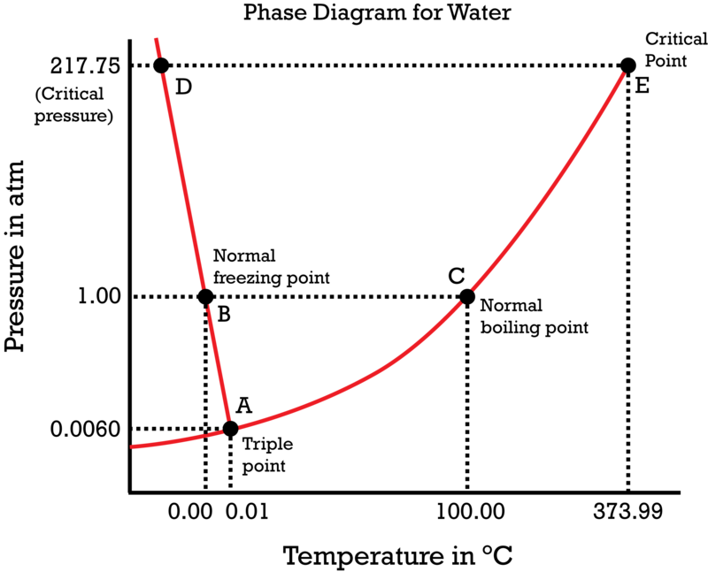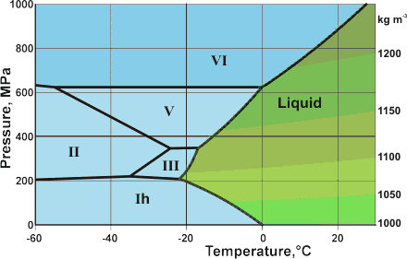

*а*) *b*)

Рисунок 1 Фазова діаграма води для різних діапазонів тисків та температур: а) $-$ діаграма з потрійною точкою; b) $–$ ­ область високих тисків

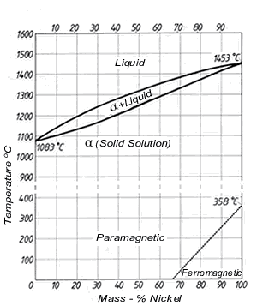

Рисунок 2 Фазова діаграма сплаву Cu-Ni

*СТ*В

*СР*А

*P*

**107**. Якщо всі, крім одного, з параметрів, що характеризують систему залишити незмінними, то змінюючи цей параметр, наприклад температуру, в системі можна спостерігати *фазові перетворення або фазовий перехід* від однієї фази до іншої. Так, зменшуючи температуру можна спочатку сконденсувати воду, а потім перетворити її в лід. Збільшуючи тиск, при температурі ­-10оС можна перевести лід зі стану Іh в воду, а потім в лід в стані V. Незважаючи на величезну різноманітність фазових переходів, всі вони допускають строгу класифікацію. Як і при термодинамічній рівновазі, при фазових переходах тиск, температура і хімічний потенціал двох фаз повинні бути рівними. Однак при цьому інші термічні або калоричні величини, пропорційні похідним від енергії Гібса *G*(*P*,*T*) при одних переходах мають розрив, а при інших залишаються неперервними. Про перші, при яких зазнають розрив ентропія $S= -{\left(\frac{∂G}{∂T}\right)}_{p}$ і питомий об’єм $v={\left(\frac{∂g}{∂p}\right)}_{T}$ кажуть як про *переривчасті* *фазові переходи*, а при яких зазнають розрив або обертаються в нескінченність тільки другі похідні, а саме $C_{p}= -T{\left(\frac{∂^{2}G}{∂T^{2}}\right)}_{p}$, стискуваність $β= \frac{1}{V}{\left(\frac{∂^{2}G}{∂p^{2}}\right)}_{T}$, коефіцієнт об’ємного розширення $α= \frac{1}{V}\left(\frac{∂^{2}G}{∂T ∂p}\right)$ кажуть як про *неперервні фазові переходи*. Більш загальновживаною все ж є *термінологія Еренфеста*, згідно з якою переходи першого типу називають *фазовими переходами першого роду*, а переходи, при яких другі похідні від *G*(*P*,*T*) зазнають розрив, − *фазовими переходами другого роду*. Зауважимо, що із класифікації Еренфеста випадають *критичні переходи*, при яких Cp, і їм подібні обертаються в нескінченність, як це має місце для розглянутої нами раніше критичній точці. Однак така класифікація допускає переходи вищих порядків, і вони справді знайдені.

**108**. Зупинимося детальніше на фазових переходах першого роду. До них відносяться явища кристалізації, випаровування, більшість переходів між різними кристалічними модифікаціями речовин, деякі магнітні фазові переходи та багато інших. Як приклад будемо використовувати добре знайомі кожному явища плавлення та конденсації, зокрема, ті що відбуваються в воді. Якщо нагрівати воду (або якусь іншу речовину), то залежність температури від часу буде виглядати так, як на Рисунок 3. Полички відповідають температурам плавлення та випаровування.

Температури плавлення речовини лежить в межах від 0.95 К для Не до декількох тисяч для тугоплавких металів типу W, Re (ТW=3453оС, ТW=3680 оС, Тдіамант=3773 оС). Оскільки ентропія при таких переходах зазнає розриву, то явище плавлення супроводжується виділенням *прихованої теплоти плавлення* (Джозеф Блек):

|  |  |
| --- | --- |
| $${ λ}_{пл}=Т_{пл}∙∆S_{пл}$$ | (1) |

де Δ*S*пл – скок ентропії (різниця ентропії високотемпературної ти низькотемпературної фази). Величина ця змінюється в дуже широких межах, однак у цілому зростає з температурою плавлення. При цьому Δ*S*≈20 Дж/(моль∙град) і також має тенденцію до зростання. Оскільки ентропія зі збільшенням температури може тільки збільшуватись, то *λ*>0. Для розплавлення речовини необхідно підводити тепло незважаючи на те, що температура залишається незмінною. Аналогічним чином виглядає ситуація із *прихованою теплотою випаровування*:

|  |  |
| --- | --- |
| $$r=Т_{вип}∙∆S_{вип}$$ | (2) |

де Δ*S*вип для більшості тіл складає ≈90 Дж/(моль∙град). Відповідно при конденсації та кристалізації тепло необхідно відводити. Той факт, що скок ентропії при плавленні та випаровуванні додатній, а також те, що Δ*S*вип> Δ*S*пл, знаходить своє пояснення в статистичній трактовці поняття ентропії.

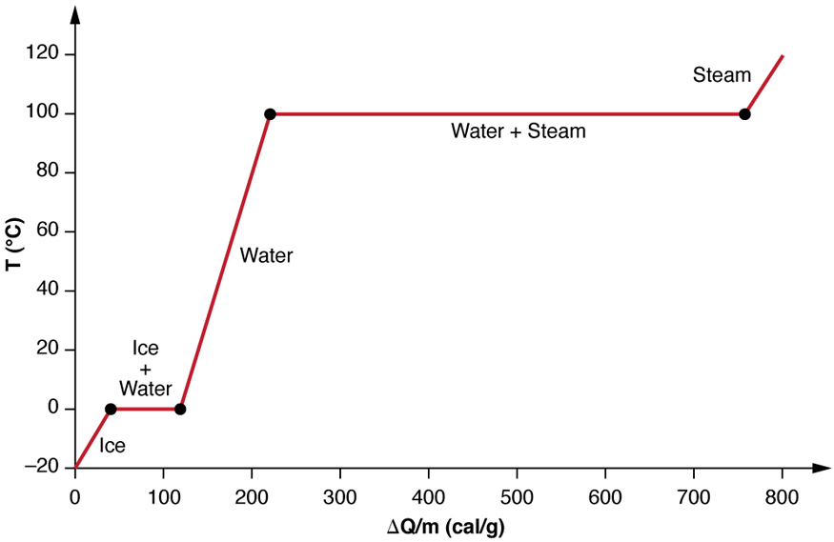

Рисунок 3 Залежність температури води від наданої теплоти

При плавленні, рівно як і при більшості переходів між відмінними кристалічними фазами, скоків зазнають і питомі об’єми речовини $v_{1}-v_{2}={\left(\frac{∂g_{1}}{∂p}\right)}_{T}-{\left(\frac{∂g_{2}}{∂p}\right)}_{T}$, де відносна величина скоку коливається від сотих÷десятих частин відсотка при переходах в твердому стані до майже десятка відсотків при плавленні речовини. Як правило, високотемпературна фаза більш розріджена, ніж низькотемпературна. Добре відомий виняток − це перехід лід-вода. При випаровуванні ж скок питомих об’ємів настільки великий, що в більшості розрахунків можна вважати, що Δ*v≈vгаз*.

**109**. Перед тим як продовжити розгляд фазових переходів першого роду, звернемо увагу на один наслідок, що витікає із наявності скоків перших похідних (або їх відсутності). Кінцеве значення теплоти фазових переходів передбачає, що одночасно повинні співіснувати дві фази. В протилежному випадку, при досягнення температури плавлення потрібно було б миттєво підвести велику кількість теплоти, тим більшу, чим більший об’єм речовини. Навпаки, при фазових переходах другого роду, перехід, що супроводжується нескінченно малими змінами так званих параметрів порядку, передбачає зміни у всьому об’ємі речовини. Кількісно для фазових переходів І роду кількість тепла, що підводиться при переході, дорівнює:

$δQ=T∙∆S∙δV$ (1)

де δ*V* – об’єм, що зазнав фазового переходу тільки в частині всього об’єму речовини. Натомість для фазового переходу ІІ роду маємо:

$δQ=T∙δS∙V$ (2)

де δ*S* − нескінченно мала зміна ентропії у всьому об’ємі речовини. Ще очевидніше ці міркування для скоку питомих об’ємів. Дійсно, конденсація газу при сталому тиску в деякому об’ємі *V* можлива лише при збережені одній комбінації типу:

$V=v_{р}∙m_{р}+v_{т}∙m_{т}$ (3)

де *m*p, *m*т − маси рідкої і твердої фази, а *V* – об’єм, що займає вся речовина.

**110**. Розглянемо, як відбувається фазове перетворення першого роду. Енергія Гібса двофазної системи залежить від кількості речовини в кожній із фаз:

$dG=-SdT+Vdp+μ_{1}dN_{1}+μ_{2}dN_{2}$ (1)

Нехай *Т* і *Р* залишаються незмінними, як це власне і є при фазовому перетворенні. Тоді найменше порушення термодинамічної рівноваги спричиняє збільшення термодинамічного потенціалу і, в подальшому, відбувається його зменшення, тобто *d*G<0. Звідси отримуємо, що в процесах, що приводять систему до термодинамічної рівноваги:

$(μ_{1}-μ_{2})dN_{1}<0$ (2)

де враховано, що $dN_{1}=-dN_{2}$. Тут ми вважаємо, що порушення термодинамічної рівноваги зумовлене лише зміною кількості частинок, але не температури і тиску. Таким чином *dN*1<0, якщо *μ*1>*μ*2 і навпаки в тому випадку, якщо потік речовини напрямлений від фази з більшим хімічним потенціалом до фази з меншим $μ$. В рівновазі μ1=μ2. Нерівність (2) можна інтерпретувати і так, що рівноважною фазою завжди повинна бути фаза з меншим термодинамічним потенціалом, хоча, як ми побачимо, не завжди це має місце на практиці.

**112**. Рівність термодинамічних потенціалів віднесених до одного моля *μ*1(*Р,Т*)=*μ*2(*Р,Т*) означає, що температура і тиск фазового переходу виявляються пов’язаними. Для плавлення криву *р*=*р*(Т) називають *кривою плавлення*[1]. Для переходу рідина-пара її називають *кривою насиченої пари* або *кривою випаровування*, а в загальному випадку *кривою фазової рівноваги*. На перший погляд здається, що для її знаходження необхідно знати явний вигляд залежності *μ* від *Р* і *Т* в обох фазах. Однак, як ми побачимо далі, для більшості практичних задач достатньо знати похідну *dp*/*dT* − нахил кривої фазового перетворення. Диференціюючи μ1 і μ2, знайдемо:

(1)

Звідки:

(2)

де *s*1, *s*2 i *v*1, *v*2 – питомі ентропії і об’єми 1 і 2 фази. Оскільки *s*1-*s*2=λ/*T*, де λ – теплота фазового переходу, то (2) переписується як:

$\frac{dp}{dT}=\frac{λ}{{T(v}_{1}-v_{2})}$ (3)

Отримане співвідношення називають *рівнянням Клапейрона-Клаузіуса*. Воно вказує на те, як змінюється температура фазового переходу при зміні тиску. Зокрема пояснює, чому на великій висоті не можна заварити чай. Як відомо, чай заварюється кип’ятком або тим, що ми називаємо кип’ятком – киплячою при 100˚С водою. Однак в горах на великій висоті вода кипить при зниженому тиску і, відповідно, при зниженій температурі. Дійсно, взявши q=538 кал/г, питомий об’єм води *v*2=1 см3, пари *v*1=1674 см3 при 100˚С, отримаємо для *dp*/*dT* при 373К:

$\frac{dp}{dT}=\frac{538∙4,18∙{10}^{7}∙760}{373∙1673∙1,013∙{10}^{6}}=27\frac{мм.рт.ст.}{К}\left[Планк\right]$ (4)

На висоті 3000м тиск падає до ≈500 мм.рт.ст. і, отже, температура кипіння води складає всього близько 90˚С. Формула (3) допускає просту експериментальну перевірку і неодноразово підтверджувалась не лише для переходів рідина-пара. Зокрема із неї слідує, що для більшості речовин температура плавлення підвищується при збільшенні тиску. Виняток становлять лід, свинець, вісмут і деякі інші речовини. Так, для льоду, взявши (як це вперше зробив Планк) λ=80 кал/г, Т=273К, *v*2=1 см3, *v*1=1,091 см3 (лід)

(5)

Це пояснює низку явищ, наприклад, чому зі снігу можна зліпити сніжку. Інший приклад: якщо до бруска льоду прикласти дріт, навантажений з обох сторін вантажем, то дріт поступово пройде крізь брусок льоду. Тиск дроту знижує температуру плавлення, підтоплюючи лід, вода замерзає над дротом і той опускається нижче, поки не проріже весь лід. Зазначимо тут на відому оману, згідно з якою ковзання ковзанів по льоду можна пояснити розтоплюванням льоду під ковзанами. Неважко оцінити із (5), що для зниження температури плавлення всього на 1 ˚С необхідно прикласти тиск 134 атм, що ніяк не може бути створений під ковзанами ковзаняра.

**113**. Із співвідношення (112.3) можна отримати залежність тиску насиченої пари або *пружності парів* від температури. При цьому зазвичай роблять два спрощення: нехтують питомим об’ємом рідини в порівнянні з парою, що очевидно виправдано, і вважають, що пара підпорядковується рівнянню ідеального газу. Наскільки останнє припущення є прийнятним, можна судити зі співставлення експериментально отриманої теплоти випаровування і такої, вичисленої із (112.3). Так, для експериментальних значень *dp*/*dT*=27.12 мм.рт.ст./град, обчислюючи *v1=RT/(μp)=1985 см3*, отримаємо *r*розр:

|  |  |
| --- | --- |
|  | (1) |

що, очевидно, є завищеним значенням і свідчить про наближений характер обчислень, що базуються на допущенні про ідеальність насиченої пари. Можливе і використання більш точного рівняння стану, наприклад, для газу ван дер Ваальсу. Однак, щоб не ускладнювати розрахунки непотрібними математичними вправами, будемо розглядати насичену пару, як ідеальний газ. Тоді:

$\frac{dp}{dT}=\frac{r}{{T∙v}_{1}}=\frac{μ∙r∙p}{R∙T^{2}}$ (2)

Інтегруючи (2), знайдемо:

$p=p_{0}exp\left\{\frac{μ∙r}{R}\left(\frac{1}{T_{0}}-\frac{1}{T}\right)\right\}$ (3)

Отримане рівняння і є рівнянням кривої випаровування. Емпіричні залежності тиску насиченої пари від температури деяких речовин показано на Рисунок 4.

**114**. Вираз (3) був отриманий при неявному припущенні про те, що *r* не залежить від температури. Розглянемо це питання докладніше. За визначенням, оскільки фазовий перехід відбувається при постійному тиску, то *r* – є ентальпія переходу а, отже:

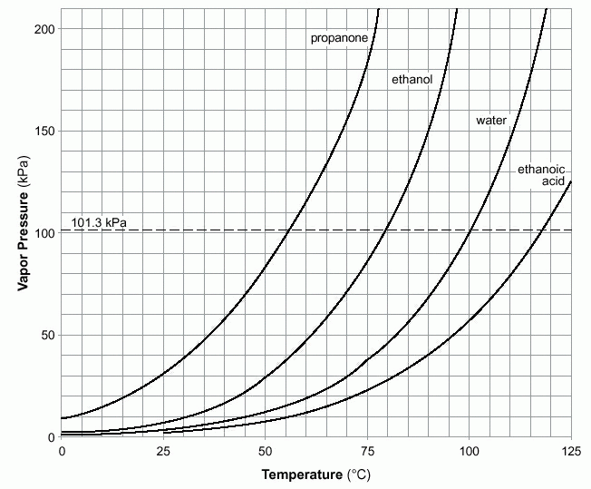

Рисунок 4 Емпіричні залежності тиску насиченої пари від температури

$r=∆u+p∆v=\left(u_{1}-u_{2}\right)+p\left(v_{1}-v_{2}\right)=h$ (1)

Частина теплоти переходу йде на зміну внутрішньої енергії речовини, а інша – на виконання роботи проти тиску навколишнього середовища. Остання може бути значною при переходах рідина-пара. Зробимо оцінку наскільки великий цей вклад:

$\frac{p(v_{1}-v_{2})}{r}=\frac{p}{T\frac{dp}{dT}}=\frac{760}{373∙27,12}=0,075$ (2)

Тобто для води цей вклад невеликий. Очевидно, такого порядку він і для інших речовин. В інших переходах, не зв’язаних зі значною зміною питомого об’єму, він і того менше, тобто теплота фазового переходу в основному витрачається на зміну внутрішньої енергії. Придамо (1) вигляд:

$\frac{r}{T}=s_{1}-s_{2}$ (3)

і продиференціюємо його.

$\frac{1}{T}\frac{dr}{dT}-\frac{r}{T^{2}}={\left(\frac{∂s_{1}}{∂T}\right)}_{p}+{\left(\frac{∂s_{1}}{∂p}\right)}_{T}∙\frac{dp}{dT}-{\left(\frac{∂s_{2}}{∂T}\right)}_{p}-{\left(\frac{∂s_{2}}{∂p}\right)}_{T}∙\frac{dp}{dT}$ (4)

Скориставшись визначенням Ср, рівнянням Клапейрона-Клаузіуса і одним із співвідношень Максвела, знайдемо:

$\frac{dr}{dT}=C_{p(1)}-C_{p\left(2\right)}+\frac{r}{T}-\frac{r}{v_{1}-v_{2}}\left({\left(\frac{∂v_{1}}{∂T}\right)}_{p}-{\left(\frac{∂v_{2}}{∂T}\right)}_{p}\right)=∆C_{p}+\frac{r}{T}-r\frac{∆(αv)}{∆v}$ (5)

Для переходу лід-вода (*Cp(1)=1,01 кал/(г∙К), v1=1,00 см3, α1= -0,00006 ˚С-1, льоду Cp(2) = 0,5* *кал/(г∙К), v2=1,09 см3, α2= 0,00001 ˚С-1,* *r=80 кал/г)* отримуємо:

$\frac{dr}{dT}=0,51+0,29-0,063=0,74 кал/град$ (6)

Тобто зміна теплоти плавлення з температурою незначна. При цьому, як і слід було очікувати, вклад останнього члена, пов’язаного з роботою проти зовнішніх сил є найменший. Для багатьох розрахунків достатньо задовольнятись лише першими двома членами, якщо фазовий перехід супроводжується незначною зміною об’єму:

$\frac{dr}{dT}=∆C_{p}+\frac{r}{T}$ (7)

У випадку, якщо такі зміни значні, як при переході рідина-пара, то справедливо *v1>>v2*, *α1>>α2*, а оскільки в наближенні ідеального газу можна вважати, що 1/*v1(∂v1/∂T)p=1/T*, то (5) набуває вигляду:

$\frac{dr}{dT}=∆C_{p}$ (8)

Так, для переходу рідина-пара в воді *dr/dT = − 0,64 кал/(г∙град).* Звідси, взявши Ср води = 1,01 *кал/(г∙град)*, знайдемо, що:

$С_{р пари}=С_{р води}+\frac{dr}{dT}=1,01-0,64=0,37\frac{кал}{град∙г}=6,66\frac{Дж}{град∙г}$,

що дещо більше 3R/μH20,  як слід було б очікувати для трьохатомного газу. Похибка оцінки, втім, не перевищує степінь наближеності використання припущень.

**115**. У випадку із насиченим паром інтерес становить нагрів пари так, щоб вона весь час залишалася насиченою, тобто рухаючись в процесі нагріву кривою випаровування. *Аpriori* не можна вказати навіть знак теплоємності в цьому процесі. Справді, нагрів пари таким чином, щоб вона залишалась насиченою, передбачає його стиснення, оскільки з ростом температури питомий об’єм пари зменшується. Стиск, взагалі то кажучи, супроводжується виділенням тепла і наперед не можна сказати, що буде більше – передане чи віддане парою тепло. Знайдемо вирази для теплоємності насиченої пари. Спершу зауважимо, що теплоємність рідини, що знаходиться в рівновазі зі своєю парою, буде:

$h_{2}=\frac{du_{2}}{dT}+p\frac{dv_{2}}{dT}≈C_{p(2)}$ (1)

Оскільки другий член нехтовно малий у порівнянні з першим, якщо *р* не вимірюється сотнями атмосфер. Навпаки, для пари:

$h_{1}=\frac{du_{1}}{dT}+p\frac{dv_{1}}{dT}$ (2)

ми не можемо знехтувати другим членом. Тут всюди використовуються повні похідні, оскільки *р* − однозначна функція *Т*. Віднімаючи із (2) (1) отримаємо:

$h_{1}-C_{p\left(2\right)}=\frac{d{(u_{1}-u}_{2})}{dT}+p\frac{d(v_{1}-v_{2})}{dT}$ (3)

З іншої сторони безпосереднє диференціювання *r* по *Т* дає:

$\frac{dr}{dT}=\frac{d{(u_{1}-u}_{2})}{dT}+p\frac{d(v_{1}-v_{2})}{dT}+(v_{1}-v_{2})\frac{dp}{dT}$ (4)

Зіставляючи (3) і (4) і використовуючи рівняння Клайперона-Клаузіуса знайдемо:

$h_{1}=C_{p\left(2\right)}+\frac{dr}{dT}-\frac{r}{T}$ (5)

Зокрема, для води знайдемо, що *h*1= −1,07 кал/(г∙град). Це означає, що при адіабатичному розширенні пара робиться пересиченою, тобто швидко конденсується. Явище це не раз спостерігав кожен із нас, відкриваючи пляшку з газованою водою – на стінках пляшки утворюються крапельки. Це ж явище використовується в камері Вільсона для реєстрації треків заряджених частинок, наприклад, космічного випромінювання шляхом візуалізації у вигляді крапельок туману.

**116**. До сих пір ми не зачіпали питань, пов’язаних із наявністю границі розділу між фазами. Між тим зрозуміло, що вплив сил поверхневого натягу може бути значним, особливо на етапі зародження нової фази, коли відношення *S*/*V* прямує до нескінченності. Дійсно для фазових переходів І роду характерно, що нова фаза виникає не одразу у всьому об’ємі, а спершу лише в малих областях. Хоча це типова ситуація для всіх фазових переходів І роду, особливості перебігу перетворення зручно розглянути на прикладі конденсування рідини.

Розглянемо краплю рідини, що знаходиться в рівновазі із парою в посудині під поршнем (Рисунок 5). Умова рівноважного переходу *dG*=0 залишається справедливою, однак для урахування впливу сил поверхневого натягу між рідкою і газоподібною фазою, в вираз для *dG* слід додати елементарну роботу з утворення поверхні рідкої краплі:



Рисунок 5 Крапля рідини в рівновазі із парою

$dG=g_{1}\left(p_{1},T\right)dm_{1}+g_{2}\left(p_{2},T\right)dm_{2}+σdΣ$ (1)

де враховано, що тиск всередині рідкої краплі *р*2 може відрізнятись від тиску *р*1 насиченої пари. Останній, зрозуміло, має дорівнювати зовнішньому тиску *р*. Враховуючи, що *dm1 = − dm2* = *v*1-1*dV*, отримаємо:

$dG=v_{1}^{-1}(g_{1}-g_{2})dV+σdΣ$ (2)

Звідси слідує, що при незмінному об’ємі краплі *V*, при даній температурі *Т*, мінімум *G* досягається, якщо крапля має мінімальну поверхню при заданому об’ємі. Дійсно, при заданому об’ємі збільшення поверхні збільшує енергію Гібса *dG* = *σdΣ*> 0. Отже, рівноважна форма краплі – куля як фігура, що має мінімальну поверхню при заданому об’ємі. Для кулі радіусу *R*: об’єм *V* =  4π*R*3/3; Σ= 4π*R*2; *m2* = *v*2-1 4π*R*3/3. Повна вільна енергія Гібса може бути записана у вигляді:

$G=g_{1}\left(p_{1},T\right)m_{1}+g_{2}\left(p_{2},T\right)m_{2}+σΣ$ (3)

Будемо вважати незмінними зовнішній тиск *р*, температуру *Т* як параметри, що визначають фазовий перехід, а форму краплі сферичною. Тоді решта параметрів визначаються із умови мінімуму (3) при додатковій умові *dm1 = − dm2*. Зокрема, вони повинні залишати значення *р* і *Т* незмінними при зміні всього об’єму системи. Це досягається або зміною густини пари при незмінній масі і об’ємі краплі (*m*2 i *v2 =* const), або густина пари залишається постійною, але при постійній масі краплі $m_{2}$ її густина змінюється (*m*2 i *v1 =* const). Нарешті, густина пари і рідини залишаються незмінними, а їхня кількість змінюється. Таким чином, всі варіації δ*v1,* δ*v2,* δ*m* повинні залишати потенціал *G* мінімальним. Проваріюємо (3) по *v1* при *m*2 i *v2 =* constі врахуємо, що *g*= *f* + *pv*. Тоді:

$δG=m_{1}\left({\left(\frac{∂f_{1}(T,v)}{∂v_{1}}\right)}_{T}+p\right)δv_{1}=0⟹p=-{\left(\frac{∂f_{1}}{∂v}\right)}_{T}=p_{1}$ (4)

Звідки переконуємось, що тиск пари дорівнює тиску зовнішнього середовища (поршня). Варіація (3) по *v*2 при *m*2 i *v1 =* constдає:

$δG=m_{2}\left({\left(\frac{∂f_{2}(T,v)}{∂v_{2}}\right)}_{T}+p\right)δv_{2}+σ\frac{dΣ}{dv_{2}}δv_{2}=0$ (5)

Із врахуванням того, що $\frac{dΣ}{dv_{2}}=m_{2}\frac{dΣ}{dV}=m_{2}\frac{d\left(4πR^{2}\right)}{d\left(\frac{4}{3}πR^{3}\right)}=\frac{2m_{2}}{R}$ знаходимо, що

${p_{2}=-\left(\frac{∂f_{2}}{∂v_{2}}\right)}_{T}=p_{1}+\frac{2σ}{R}$ (6)

де враховано *p*=*p*1. Ми переконуємось, що тиск всередині краплі перевищує тиск насиченої пари на величину Лапласового тиску. Варіація по *m*2 при *v*2 i *v1 = const* дає:

$δG=\left(g_{2}-g_{1}\right)δm_{2}+σ\frac{dΣ}{dm_{2}}δm_{2}=\left(g_{2}-g_{1}\right)δm_{2}+σ\frac{d\left(4πR^{2}\right)}{d\left(\frac{4}{3}πR^{3}\right)}v_{2}δm_{2}$ (7)

Звідси знаходимо, що:

$g_{1}\left(p,T\right)-g_{2}\left(p,T\right)=\frac{2σv_{2}}{R}$ (8)

Тобто при виконанні (8) крапля радіуса *R* знаходиться в рівновазі з насиченою парою. Для того, щоб знайти, якого роду ця рівновага, знайдемо другу варіацію *G* по $m_{2}$ за тих же умов:

$\frac{d^{2}G}{dm_{2}^{2}}=\frac{{dg}_{2}}{dm_{2}}-\frac{2σv_{2}}{R^{2}}\frac{dR}{dm_{2}}=\left(\frac{{∂g}_{2}}{∂p_{2}}\right)\frac{{dp}_{2}}{dm_{2}}-\frac{2σv_{2}}{R^{2}}\frac{dR}{dm_{2}}=\left(-\frac{2σv_{2}}{R^{2}}-\frac{2σv_{2}}{R^{2}}\right)=-\frac{4σ{v_{2}}^{2}}{R^{2}}\frac{dR}{dV}<0$ (9)

Тут із (6) враховано, що $\frac{{dp}_{2}}{dm_{2}}=\frac{{dp}_{2}}{dR}\frac{dR}{dm_{2}}=-\frac{2σ}{R^{2}}\frac{dR}{dm_{2}}$, а $\frac{{∂g}_{2}}{∂p_{2}}=v_{2}$.

Звідси робимо висновок, що при виконанні (8), вільна енергія Гібса *G* максимальна і залежність *G* від *m* та *R* має приблизно такий вигляд, як на Рисунок 6. Всі краплі з масою менше *m*c і радіусом менше, ніж *R*c будуть прямувати до зменшення в розмірах, оскільки при цьому буде зменшуватись потенціал Гібса системи. Всі краплі більшого радіуса будуть збільшуватися. У зв’язку з цим розмір, визначений (8) називають *критичним*, а крапельки такого розміру *критичними зародками*.

**117**. Умову (116.8) можна отримати і у інший спосіб подавши різницю в вільній енергії Гібса між газоподібним та рідким станом зародка радіусу *R* у вигляді:



Рисунок 6 Схематична залежність енергії Гібса від розмірів зародка із внесками від вільної енергії об’єму та енергії поверхні

|  |  |
| --- | --- |
| $$∆G=\left(g_{1}\left(p,T\right)-g_{2}\left(p,T\right)\right)\frac{4}{3}πR^{3}+σ4πR^{2}$$ | (1) |

Тоді варіація по радіусу зародка дасть аналогічний результат. Аналізуючи (1) зауважимо, що при малих *R* виграш в Δ*g*<0 не компенсується збільшенням поверхневого вкладу. Однак, оскільки внесок від Δ*g* росте пропорційно до *V~ R3*, а від σ пропорційний Σ*~ R2*, то рано чи пізно перший переважає − ріст нової фази стає енергетично вигідним.

Для оцінки розміру критичного зародка $R_{с}$ зауважимо, що відповідно до (116.8) тиск пари над пласкою поверхнею рідини дорівнює тиску в рідині, *р*1=*р*2. Назвемо його *р*∞. Тоді, розкладаючи в ряд ліву частину (116.8) відносно цього значення знайдемо:

$g_{1}\left(p_{∞},T\right)+{\left(\frac{∂g_{1}}{∂p}\right)}_{T}\left(p-p_{∞}\right)-g_{2}\left(p_{∞},T\right)-{\left(\frac{∂g_{2}}{∂p}\right)}_{T}\left(p-p_{∞}\right)=g_{1}\left(p_{∞},T\right)-g_{2}\left(p_{∞},T\right)+\left(v_{1}-v_{2}\right)\left(p-p_{∞}\right)$ (2)

Оскільки *g*1(*p∞,T*)*= g*2(*p∞,T*)*,* прирівнюючи (1) правій частині (116.8), знайдемо:

$R_{c}=\frac{2σv_{2}}{\left(v_{1}-v_{2}\right)\left(p-p_{∞}\right)}$ (3)

Тобто чим більший поверхневий натяг, тим більший радіус критичного зародка. Справді, при більшому $σ$ необхідне більше значення роботи з утворення поверхні. При цьому тиск, при якому конденсується пара, завжди більше, ніж тиск фазового переходу над уже наявною плоскою поверхнею рідини. Неважко зрозуміти, що зворотній перехід відбувається при меншому тиску. Це пояснює, чому можливі перегрітий стан пари та переохолоджена рідина. Для продовження фазового перетворення необхідно, щоб розмір зародків (рідини або пари) перевищив критичний. Зародками можуть бути як флуктуаційні неоднорідності, так і чужорідні частинки, що слугують центрами зародкоутворення. Ці ж міркування пояснюють невід’ємну властивість фазових перетворень І роду, а саме наявність гістерезису ( чи температурного чи тиску). Справді, необхідне деяке значення |Δg|>0, щоб перетворення могло розвинутися. Все сказане, з деякими специфічними застереженнями, поширюється на фазові перетворення І роду іншого характеру (кристалізацію, переходи в твердий стан і т.і.).

**118**. Крива рівноваги рідкої і газоподібної фази на площині (*р,Т*) задається рівнянням:

$μ_{1}\left(p,T\right)=μ_{2}\left(p,T\right)$ (1)

В свою чергу криві рівноваги рідкої і твердої фази задається аналогічним рівнянням:

$μ_{2}\left(p,T\right)=μ_{3}\left(p,T\right)$ (2)

Криві перетинаються в єдиній точці *р*0,*Т*0, де виконується співвідношення:

$μ_{1}\left(p_{0},T_{0}\right)=μ_{2}\left(p_{0},T_{0}\right)=μ_{3}\left(p_{0},T_{0}\right)$ (3)

Ця точка на діаграмі рівноваги називається *потрійною точкою*. Із цієї точки виходить ще одна крива – *крива сублімації*, яка розділяє області існування твердої та газоподібної фаз. Явище сублімації, тобто переходу із твердого в газоподібний стан, для води спостерігається при сильному весняному сонці на невеликому морозі. Потрійній точці води відповідає тиск насиченої пари *р*0=0.0061 атм і температура *t*=0.0074˚C. Така точка існує для всіх речовин, причому крива сублімації прямує в початок координат. Виняток становить Не, для якого співіснування газоподібної та твердої фаз не спостерігається. Замість цього в рідкому Не спостерігається перехід від однієї рідкої модифікації до іншої. Це перехід ІІ роду який зумовлений винятково квантовими явищами.

Більшість твердих тіл мають декілька кристалічних модифікацій. Тому в них може існувати декілька потрійних точок, що зображують рівновагу трьох кристалічних фаз, або двох кристалічних фаз і однієї рідкої. В кожній із точок виконується співвідношення:

$q_{12}+q_{23}+q_{31}=0$ (4)

Це легко довести, побудувавши замкнутий цикл навколо потрійної точки. Наприклад, для потрійної точки води:

$\int_{A}^{B}{\frac{δq}{T}}+\frac{q_{sL}}{T_{sL}}+\int_{B}^{C}{\frac{δq}{T}}+\frac{q_{Lg}}{T_{Lg}}+\int_{C}^{A}{\frac{δq}{T}}+\frac{q_{gs}}{T_{gs}}=0$ (5)

Стягуючи цикл до потрійної точки переконуємося, що інтеграли перетворюються в нуль, а оскільки в потрійній точці виконується *TSL = TLg = TgS = T0,* отримуємо шукане співвідношення. Використовуючи (4), знайдемо також, що криві рівноваги в потрійній точці зв’язані співвідношенням:

${\left.\frac{dp}{dT}\right|}_{12}∆v_{12}+{\left.\frac{dp}{dT}\right|}_{23}∆v_{23}+{\left.\frac{dp}{dT}\right|}_{31}∆v_{31}=0$ (6)

**119**. До даного моменту ми обмежувались розглядом фазових переходів в одній речовині. Розглянемо тепер систему із довільної кількості компонентів *К*. Нехай тепер при різних значеннях *р* і *Т* може спостерігатися *J* фаз – чи різних агрегатних станів, модифікацій, чи хімічних сполук. Якщо позначити число молів *k* речовини в *j*-фазі *n*jk, а *g*jk потенціал Гібса *k*-тої речовини в *j*-тій фазі, то умова рівноваги такої системи запишеться як:

$dG=\sum_{j=1}^{J}{\sum_{k=1}^{K}{g_{jk}{dn}_{jk}}}=0$ (1)

Це дасть (*J−*1)K рівнянь для хімічних потенціалів:

|  |  |
| --- | --- |
| $$\begin{matrix}μ_{1}^{1}=μ_{1}^{2}=…=μ_{1}^{J} \\ …………………… \\ μ_{K}^{1}=μ_{K}^{2}=…=μ_{K}^{J}\end{matrix}$$ | (2) |

Знайдемо тепер число невідомих, які слід визначити із цих рівнянь. Число невідомих компонентів в кожній із фаз становить *К*−1. Тобто повна кількість параметрів, що характеризують стан системи, включно з *Т* і *р* становить:

$J\left(K-1\right)+2$ (3)

Тоді число вільних параметрів *N*, які можна змінювати, не змінюючи рівновагу, складає 2+*J*(*K−*1)−(*J*−1)*K,* тобто

$N=2+K-J$ (3а)

Оскільки за своїм змістом *N≥* 0, то

$J≤K+2$ (4)

Нерівність (4) дає формулювання *правилу фаз Гібса*, згідно з яким *число фаз, співіснуючих при деяких р і Т не може перевищувати кількість компонент плюс 2*. Так, для однокомпонентної системи *К*=1, кількість фаз не перевищує 3, або як слідує із (3) кількість незалежних параметрів, що можна змінювати не порушуючи фазової рівноваги:

$N=3-J$ (5)

Якщо фаза одна (*J*=1), то *р* і *Т* можуть приймати довільні значення. При *J*=2, коли існують дві фази, ми знаходимося на кривій фазової рівноваги (плавлення, випаровування, т.і.). Тобто із змінних *р* і *Т* тільки одна незалежна. Нарешті при *J*=3, *N*=0 і це означає, що ми потрапляємо в потрійну точку, що характеризується унікальним значенням *p*0 i *T*0.

1. Крива випаровування завжди записується в критичній точці.